T.C
EYYÜBİYE KAYMAKAMLIĞI
TOKİ ŞEHİT PİYADE ÇAVUŞ MEHMET UYAR İLKOKULU MÜDÜRLÜĞÜ

2019-2023 STRATEJİK PLANI

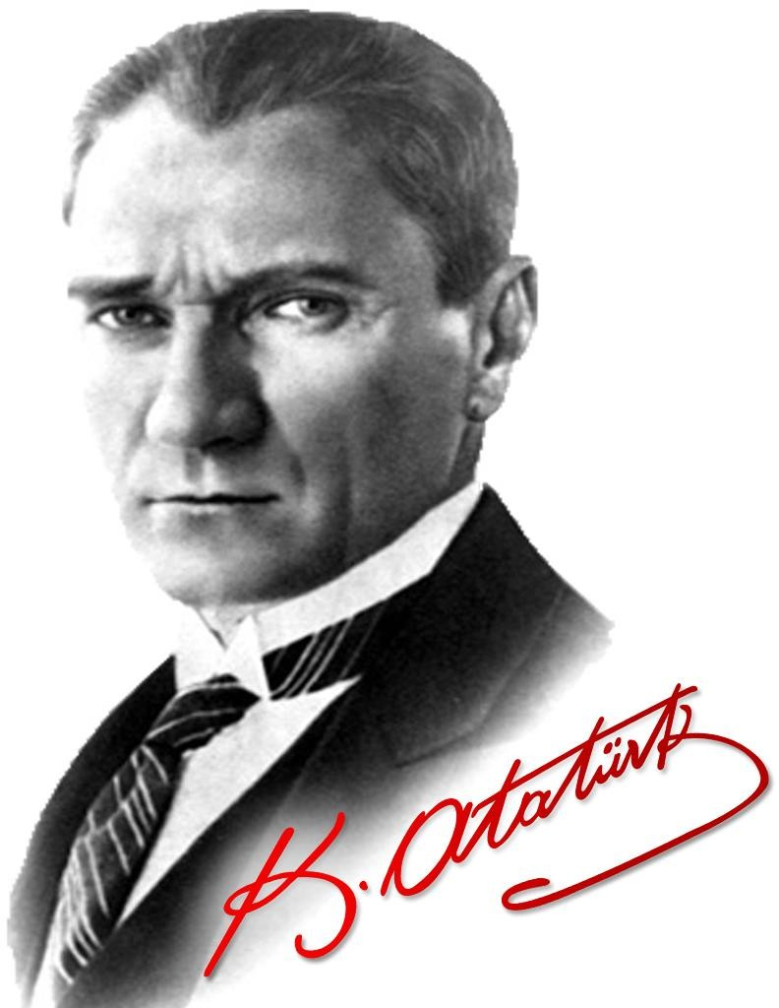
“Çalışmadan, yorulmadan, üretmeden, rahat yaşamak isteyen toplumlar, önce haysiyetlerini, sonra hürriyetlerini ve daha sonrada istiklal ve istikballerini kaybederler”.
Mustafa Kemal ATATÜRK
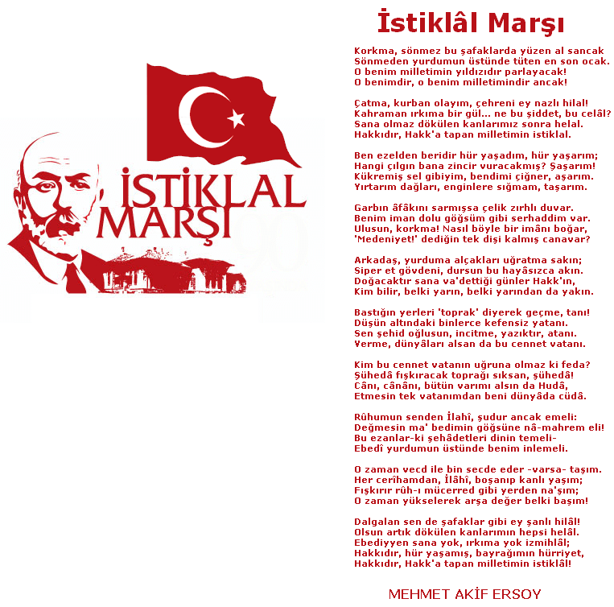
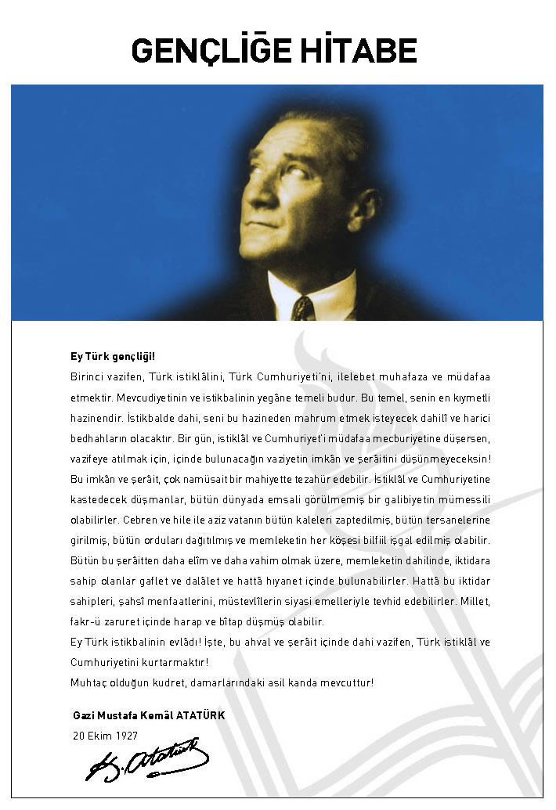

Sunuş

ÖNSÖZ
Gerek dünyada, gerekse ülkemizde ortaya çıkan yeni türden gereksinimlere karşılık verebilecek bir eğitim-öğretim ortamı hazırlamak eğitim sürecini paylaşan tüm okul toplumunun asli ve vazgeçilmez görevi hâline gelmiştir. Bu anlamda eğitim yöneticilerinin ve sürecin en önemli aktörleri olan öğretmenlerin payına büyük işler düşmektedir. Bu süreç, kendini tanımakla, tanımlamakla başlayıp öğrenciyi merkeze alarak köklü bir değişim-dönüşüm sürecini yönetip yönlendirmekle pratikte değer kazanabilecektir.
Toki Şehit Piyade Çavuş Mehmet Uyar İlkokulu’nun yönetici, öğretmen, öğrencileri ve velileri olarak bu değişim sürecinde üzerimize düşen sorumlulukları yerine getirmeyi ülkemizin ve toplumumuzun geleceği açısından bir fırsat ve topluma karşı bir borç olarak algılamaktayız. Bu borcun ödenme yeri de, eğitim-öğretim hizmetlerini yürütmek için kurumsallaşmış olan okul ortamıdır. Okulu çağın gereklerine uygun olarak eğitim-öğretime hazırlamak, okulda Milli Eğitimin amaçlarına uygun olarak bir öğrenme ve eğitim ortamı yaratmak, bu ortamı tüm paydaşlar için çekici hâle getirmek de görevlerimiz arasındadır.
Sorunları çözmenin temelinde çok ayrıntılı ve bilinçli bir planlama ile ince stratejiler yatmaktadır. Kendi halinde bırakılmış bir ortamda, plânlı okul gelişiminin bakış açısı, yapıları, ilkeleri, değerleri, yöntemleri, amaçları, vizyonları ve araçları bilinmeden gelişmek mümkün değildir. Okul gelişimi; bilinçli, programlı, planlı, amaçlı, karar ve uygulamalara bağlıdır. Bu uygulamaları Milli Eğitimin temel amaçlarına uygun olarak hayata geçirmek için varız.
Öğrencilerimizin ilgi ve yeteneklerini geliştirerek onları hayata ve üst öğrenime hazırlamak, Demokrasinin ilkelerine, insan hakları, çocuk hakları ve uluslar arası sözleşmelere uygun olarak haklarını kullanma, başkalarının haklarına saygı duyma, görevini yapma ve sorumluluk yüklenebilen birey olma bilincini kazandırmak; Öğrencilerin, kendilerine, ailelerine, topluma ve çevreye olumlu katkılar yapan, kendisi, ailesi ve çevresi ile barışık, başkalarıyla iyi ilişkiler kuran, iş birliği içinde çalışan, hoşgörülü ve paylaşmayı bilen, dürüst, erdemli, iyi ve mutlu yurttaşlar olarak yetiştirmek; Kendilerini geliştirmelerine, sosyal, kültürel, eğitsel, bilimsel, sportif ve sanatsal etkinliklerle millî kültürü benimsemelerine ve yaymalarına yardımcı olmak; Bireysel ve toplumsal sorunları tanıma ve bu sorunlara çözüm yolları arama alışkanlığı kazandırmak gibi görev ve sorumluluklarımızı yerine getirmek için yola çıkmış bulunuyoruz.

İçindekiler
SUNUŞ…………………………………………………………………………………………………………………………………………………5
İÇİNDEKİLER………………………………………………………………………………………………………………………………………..6
BÖLÜM IGİRİŞ ve PLAN HAZIRLIK SÜRECİ……………………………………………………………………………….7
BÖLÜM II: durum analizi………………………………..……………………………………………………………………………...7
okulun kısa tanıtımı.................................................................................................................................8
okulun mevcut durumu..........................................................................................................................11
çalışan bilgileri ......................................................................................................................................12
okulumuz bina ve alanları......................................................................................................................12
sınıf ve öğrenci bilgileri..........................................................................................................................13
donanım ve teknolojik kaynaklarımız ......................................................................................................13
Gelir ve gider bilgisi ..........................................................................................................................14
paydaş analizi……………...........................................................................................................................14
GZFT (Güçlü, Zayıf, fırsat , tehdit )........................................................................................................16
gelişim ve sorun alanlarımız..................................................................................................................18
BÖLÜM III: MİSYON, VİZYON VE TEMEL DEĞERLER…………………………………………………………………………….21
MİSYONUMUZ ..………………………………………………………………………………………………………………………………….21
VİZYONUMUZ .…………………………………………………………………………………………………………………………………..21
TEMEL DEĞERLERİMİZ .………………………………………………………………………………………………………………………21
BÖLÜM IV: AMAÇ, HEDEF VE EYLEMLER……………………………………………………………………………………………21
TEMA I: EĞİTİM VE ÖĞRETİME ERİŞİM………………………………………………………………………………………………..22
TEMA II: EĞİTİM VE ÖĞRETİMDE KALİTENİN ARTIRILMASI…………………………………………….…………………..25
TEMA III: KURUMSAL KAPASİTE………………………………………………………………………………………………………….27
V. BÖLÜM: MALİYETLENDİRME………………………………………………………………………………………………………..28
Vı. BÖLÜM: izleme ve değerlendirme ………………………………………………………………………………………..28
EKLER:……………………………………………………………………………………………………………………………………………..29

BÖLÜM I: GİRİŞ ve PLAN HAZIRLIK SÜRECİ
2019-2023 dönemi stratejik plan hazırlanması süreci Üst Kurul ve Stratejik Plan Ekibinin oluşturulması ile başlamıştır. Ekip tarafından oluşturulan çalışma takvimi kapsamında ilk aşamada durum analizi çalışmaları yapılmış ve durum analizi aşamasında paydaşlarımızın plan sürecine aktif katılımını sağlamak üzere paydaş anketi, toplantı ve görüşmeler yapılmıştır.
Durum analizinin ardından geleceğe yönelim bölümüne geçilerek okulumuzun amaç, hedef, gösterge ve eylemleri belirlenmiştir. Çalışmaları yürüten ekip ve kurul bilgileri altta verilmiştir.

STRATEJİK PLAN ÜST KURULU

Üst Kurul Bilgileri |  | Ekip Bilgileri
Adı Soyadı | Unvanı | Adı Soyadı | Unvanı
İbrahim Halil CİNDOĞLU | Okul Müdürü | Hasan YÜKSEL | Müd. Yard.
Neytullah TURAN | Müd. Yard. | Ali GÖRGÜ | Öğretmen
Mustafa ASLANTAY | Okul Aile Birliği Yönetim Kurulu Başkanı | Mehmet ÖZMEN | Öğretmen
Halil Bilgin ERGİN | Öğretmen | Hasan BOZDAĞ | Öğretmen
Muhammed ALMAS | Rehber Öğrt. | Zeynep YÜCEL | Öğretmen
 |  | Ayşegül İMREK | Okul Aile Birliği Yönetim Kurulu Üyesi

BÖLÜM II:DURUM ANALİZİ
Durum analizi bölümünde okulumuzun mevcut durumu ortaya konularak neredeyiz sorusuna yanıt bulunmaya çalışılmıştır.
Bu kapsamda okulumuzun kısa tanıtımı, okul künyesi ve temel istatistikleri, paydaş analizi ve görüşleri ile okulumuzun Güçlü Zayıf Fırsat ve Tehditlerinin (GZFT) ele alındığı analize yer verilmiştir

Okulun Kısa Tanıtımı

OKULUN TARİHÇESİ VE YAPISI

Okulumuz, Toplu Konut İdaresi tarafından yapılmış ve 2008 yılının eylül ayında hizmete girmiştir. 2008-2009 eğitim öğretim yılında 1. sınıfa yeni kayıtla öğrenci alırken diğer sınıflara Öğretmen İhsan Özdemir İlköğretim Okulu’ndan öğrencileri nakil yoluyla almıştır. Böylece ilk eğitim öğretim yılını 740 öğrenci ile tamamlamıştır.2009-2010 eğitim öğretim yılında öğrenci mevcudunun artması nedeniyle müzik odası derslik haline getirilmiştir.2010-2011 eğitim öğretim yılında da görsel sanatlar odası derslik haline getirilmiştir.
2010-2011 eğitim yılında 3 kadrolu idareci, 24 kadrolu öğretmen, 5 sözleşmeli öğretmen, 2 geçici görevli öğretmen, 3 ders ücreti karşılığı çalışan öğretmen görev yapmıştır.
2010-2011 eğitim öğretim yılında taşımalı eğitime başlanmıştır.13 köyden 150 civarında öğrenci servis araçlarıyla okula taşıma yapılmıştır. Öğle aralarında bu öğrencilere yemek verilmiştir.2012-2013 Eğitim öğretim yılında Taşımalı eğitim yapılan değişiklikle okulumuzdan alınmıştır.
2013-2014 Eğitim öğretim yılında 4+4+4 Eğitim sistemindeki değişiklik kapsamında okulumuz ilk 4 dâhilinde İlkokula dönüşmüş olup Eğitim Öğretime İlkokul olarak devam etmektedir.
Okul adını; 07 Ekim 2007 tarihinde Şırnak ilimizde 13 arkadaşı ile beraber şehit olan Piyade Çavuş Mehmet Uyar’dan almaktadır. Mehmet Uyar, Şanlıurfa’nın Buğday Höyük köyünden 8 çocuklu bir ailenin en küçük çocuğuydu. Askerlik görevini yapmak için 31 Aralık 2006 tarihinde 1986/3 tertip Kayseri Komando Talimgah Bölüğüne teslim olur. Komando eğitiminin ardından önce Bolu Komando Taburuna sonra da Şırnak – İkizce bölgesine gider. 7 Ekim 2007 tarihinde çıkan bir çatışmada şehit olmuştur.

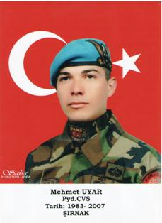
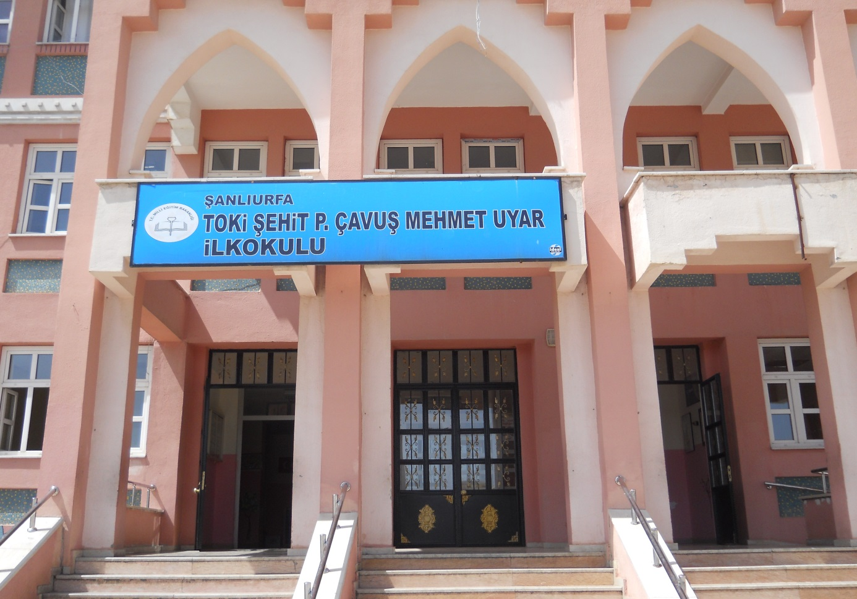

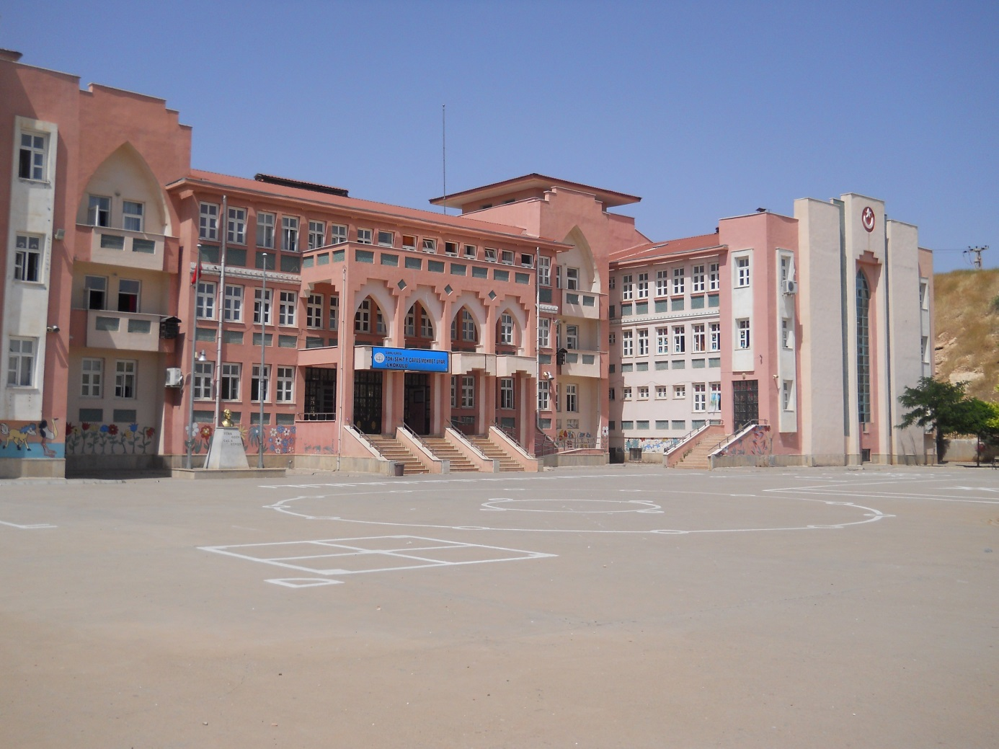

Okulun Mevcut Durumu: Temel İstatistikler

Okul Künyesi
Okulumuzun temel girdilerine ilişkin bilgiler altta yer alan okul künyesine ilişkin tabloda yer almaktadır.

Temel Bilgiler Tablosu- Okul Künyesi
İli: Şanlıurfa |  |  |  | İlçesi:Eyyübiye
Adres: | Batıkent Mah.8006.Sokak No 56 Eyyübiye/Şanlıurfa |  |  | Coğrafi Konum (link) |  | https://goo.gl/maps/euTeRynZeK12
Telefon Numarası: | 4143576782 |  |  | Faks Numarası:
e- Posta Adresi: | 755308@meb.k12.tr |  |  | Web sayfası adresi: |  | http://sehitmehmetuyarilkokulu.meb.k12.tr
Kurum Kodu: | 755308 |  |  | Öğretim Şekli: |  | Tam Gün
Okulun Hizmete Giriş Tarihi : EYLÜL 2008 |  |  |  | Toplam Çalışan |  | 39
Öğrenci Sayısı: | Kız | 313 |  | Öğretmen Sayısı | Kadın | 11
 | Erkek | 327 |  |  | Erkek | 20
 | Toplam | 640 |  |  | Toplam | 31
Derslik Başına Düşen Öğrenci Sayısı |  |  | :26,6 | Şube Başına Düşen Öğrenci Sayısı |  |  | :24,6
Öğretmen Başına Düşen Öğrenci Sayısı |  |  | :20 | Şube Başına 30’dan Fazla Öğrencisi Olan Şube Sayısı |  |  | :3
Öğrenci Başına Düşen Toplam Gider Miktarı |  |  |  | Öğretmenlerin Kurumdaki Ortalama Görev Süresi |  |  | 7,3

Çalışan Bilgileri
Okulumuzun çalışanlarına ilişkin bilgiler altta yer alan tabloda belirtilmiştir.
Çalışan Bilgileri Tablosu
Unvan | Erkek | Kadın | Toplam
Okul Müdürü ve Müdür Yardımcısı | 3 | 0 | 3
Sınıf Öğretmeni | 15 | 6 | 21
Branş Öğretmeni | 0 | 2 | 2
Rehber Öğretmen | 2 | 0 | 2
İdari Personel | 0 | 0 | 0
Yardımcı Personel | 4 | 1 | 5
Güvenlik Personeli | 1 | 0 | 1
Toplam Çalışan Sayıları | 24 | 9 | 34

Okulumuz Bina ve Alanları
Okulumuzun binası ile açık ve kapalı alanlarına ilişkin temel bilgiler altta yer almaktadır.

Okul Yerleşkesine İlişkin Bilgiler
Okul Bölümleri |  | Özel Alanlar | Var | Yok
Okul Kat Sayısı | 3 | Çok Amaçlı Salon |  | x
Derslik Sayısı | 24 | Çok Amaçlı Saha | 1
Derslik Alanları (m2) |  | Kütüphane | 1
Kullanılan Derslik Sayısı | 24 | Fen Laboratuvarı | 1
Şube Sayısı | 24 | Bilgisayar Laboratuvarı |  | x
İdari Odaların Alanı (m2) | 74 | İş Atölyesi |  | x
Öğretmenler Odası (m2) | 40 | Beceri Atölyesi |  | x
Okul Oturum Alanı (m2) | 3000 | Pansiyon |  | x
Okul Bahçesi (Açık Alan)(m2) | 3000
Okul Kapalı Alan (m2) | 1500
Sanatsal, bilimsel ve sportif amaçlı toplam alan (m²) | 900
Kantin (m2) | 60
Tuvalet Sayısı | 14

Sınıf ve Öğrenci Bilgileri
Okulumuzda yer alan sınıfların öğrenci sayıları alttaki tabloda verilmiştir.
SINIFI | Kız | Erkek | Toplam | SINIFI | Kız | Erkek | Toplam
1-A | 12 | 15 | 27 | 3-A | 14 | 15 | 29
1-B | 11 | 16 | 27 | 3-B | 18 | 13 | 31
1-C | 16 | 11 | 27 | 3-C | 14 | 15 | 29
1-D | 11 | 14 | 25 | 3-D | 14 | 17 | 31
1-E | 11 | 15 | 26 | 4-A | 19 | 10 | 29
1-F | 13 | 14 | 27 | 4-B | 13 | 15 | 28
1-G | 17 | 13 | 30 | 4-C | 15 | 16 | 31
1-H | 13 | 13 | 26 | 4-D | 13 | 14 | 27
2-A | 12 | 17 | 29 | 1.Sınıf Hafif Otistik A | 0 | 3 | 3
2-B | 16 | 14 | 30 | 2.Sınıf Hafif Otistik A | 0 | 1 | 1
2-C | 13 | 16 | 29 | 2. sınıf Hafif zihinsel A | 0 | 3 | 3
2-D | 22 | 7 | 29 | Ana Sınıf A | 7 | 12 | 19
2-E | 14 | 15 | 29 | Ana sınıf B | 5 | 13 | 18
*Sınıf sayısına göre istenildiği kadar satır eklenebilir.

Donanım ve Teknolojik Kaynaklarımız
Teknolojik kaynaklar başta olmak üzere okulumuzda bulunan çalışır durumdaki donanım malzemesine ilişkin bilgiye alttaki tabloda yer verilmiştir.
Teknolojik Kaynaklar Tablosu
Akıllı Tahta Sayısı | 31 | TV Sayısı | 0
Masaüstü Bilgisayar Sayısı | 6 | Yazıcı Sayısı | 5
Taşınabilir Bilgisayar Sayısı | 0 | Fotokopi Makinası Sayısı | 1
Projeksiyon Sayısı | 2 | İnternet Bağlantı Hızı | 8 gbit

Gelir ve Gider Bilgisi
Okulumuzun genel bütçe ödenekleri, okul aile birliği gelirleri ve diğer katkılarda dâhil olmak üzere gelir ve giderlerine ilişkin son iki yıl gerçekleşme bilgileri alttaki tabloda verilmiştir.

Yıllar | Gelir Miktarı | Gider Miktarı
2017 | 8.367,00TL | 10.444,22TL
2018 | 8.430,50TL | 10.183,02TL

PAYDAŞ ANALİZİ
Kurumumuzun temel paydaşları öğrenci, veli ve öğretmen olmakla birlikte eğitimin dışsal etkisi nedeniyle okul çevresinde etkileşim içinde olunan geniş bir paydaş kitlesi bulunmaktadır. Paydaşlarımızın görüşleri anket, toplantı, dilek ve istek kutuları, elektronik ortamda iletilen önerilerde dâhil olmak üzere çeşitli yöntemlerle sürekli olarak alınmaktadır.

Paydaş anketlerine ilişkin ortaya çıkan temel sonuçlara altta yer verilmiştir:

Öğrenci Anketi Sonuçları Öğrencilerimiz tarafından doldurulan “Toki ş.p.ç. Mehmet Uyar İlkokulu Müdürlüğü Stratejik Planı Öğrenci Görüş ve Anket Değerlendirme Formu” sonucunda öğrencilerimiz tarafından belirlenen olumlu ve olumsuz bölgeler aşağıda belirtilmiştir. Olumlu Yönler:

➢ Genç ve dinamik bir okul kadrosunun olması ve uyumlu çalışması
➢ Liderlik davranışı sergileyebilen yönetici kadrosunun olması
➢ Okulda Etkileşimli tahtaların olması
➢ Rehberlik servisine her zaman ulaşabiliyor olmak.
➢ İlçedeki yarışmalarda ödüller olmamız
➢ Kamera sisteminin olması
➢ Öğretmenlerini seviyor olmaları.
➢ Okulun kendilerini güvende hissedebildikleri bir alan olması.
➢ Okulun temiz olması olarak belirtmişlerdir.

Olumsuz Yönler:
➢ Güvenlik Personelinin olmaması.
➢ Fiziki imkanların yetersizliği(Konferans Salonu, Kütüphane, Laboratuvar)
➢ Lavabo ve WC temizliği
➢ Okul Bahçesinin bir bölümüne yapılan inşaat.
➢ Okul gezilerinin eksikliği
➢ Acil çıkış ve yangın merdivenin olmaması
➢ Öğretmen değişikliği nedenleri belirtilmiştir.

Öğretmen Anketi Sonuçları Öğretmenlerimize tarafından doldurulan “Toki ş.p.ç. Mehmet Uyar İlkokulu Müdürlüğü Stratejik Planı Öğretmen Görüş ve Anket Değerlendirme Formu” sonucunda öğretmenlerimiz tarafından belirlenen olumlu ve olumsuz bölgeler aşağıda belirtilmiştir.

Olumlu Yönler
➢ Genç ve dinamik bir okul kadrosunun olması ve uyumlu çalışması
➢ Liderlik davranışı sergileyebilen yönetici kadrosunun olması
➢ Okulda Etkileşimli tahtaların olması
➢ Okulun kendilerini güvende hissedebildikleri bir alan olması.
➢ Okulun çevresinin risksiz olması
➢ Kurumdaki tüm duyurular çalışanlara zamanında iletilir ve her türlü ödüllendirmede adil olma, tarafsızlık ve objektiflik sağlanması
➢ Yöneticiler okul vizyonunu, stratejilerini, iyileştirmeye açık alanları, çalışanları ile paylaşması

15 Olumsuz Yönler
➢ Sosyal, sportif ve sanatsal faaliyetlerin yetersizliği
➢ Evrak yükünün fazla olması
➢ Fiziki şartların yetersiz olması
➢ Bölgenin göç alarak sınıf mevcudunun artması
➢ Sadece öğretmenlerin kullanımına yönelik bölüm yetersizliği
➢ Kütüphane ve laboratuvar olmaması
➢ Bahçe oyunun alanın yetersiz olması
➢ Velilerin okulu ve öğretmenlere gereken desteği vermemesi

Veli Anketi Sonuçları Velilerimiz tarafından doldurulan “Toki Ş.P.Ç. Mehmet Uyar İlkokulu Müdürlüğü Stratejik Planı Veli Görüş ve Anket Değerlendirme Formu” sonucunda velilerimiz tarafından belirlenen olumlu ve olumsuz bölgeler aşağıda belirtilmiştir.

Olumlu Yönler
➢ Genç ve dinamik bir okul kadrosunun olması ve uyumlu çalışması
➢ Liderlik davranışı sergileyebilen yönetici kadrosunun olması
➢ Okulda Etkileşimli tahtaların olması
➢ Rehberlik servisine her zaman ulaşabiliyor olmak.
➢ İlçedeki yarışmalarda ödüller almamız
➢ Kamera sisteminin olması
➢ Okulun çocuklarının güvende hissedebildikleri bir alan olması.
➢ Okulun temiz olması olarak belirtmişlerdir. Olumsuz Yönler
➢ Güvenlik Personelinin olmaması.
➢ Fiziki imkânların yetersizliği(Konferans Salonu, Kütüphane, Laboratuvar)
➢ Lavabo ve WC temizliği
➢ Okul Bahçesinin bir bölümüne yapılan inşaat.
➢ Okul gezilerinin eksikliği
➢ Acil çıkış ve yangın merdivenin olmaması
➢ Sık öğretmen değişikliği nedenleri belirtilmiştir.
GZFT (Güçlü, Zayıf, Fırsat, Tehdit) Analizi *
Okulumuzun temel istatistiklerinde verilen okul künyesi, çalışan bilgileri, bina bilgileri, teknolojik kaynak bilgileri ve gelir gider bilgileri ile paydaş anketleri sonucunda ortaya çıkan sorun ve gelişime açık alanlar iç ve dış faktör olarak değerlendirilerek GZFT tablosunda belirtilmiştir. Dolayısıyla olguyu belirten istatistikler ile algıyı ölçen anketlerden çıkan sonuçlar tek bir analizde birleştirilmiştir.
Kurumun güçlü ve zayıf yönleri donanım, malzeme, çalışan, iş yapma becerisi, kurumsal iletişim gibi çok çeşitli alanlarda kendisinden kaynaklı olan güçlülükleri ve zayıflıkları ifade etmektedir ve ayrımda temel olarak okul müdürü/müdürlüğü kapsamından bakılarak iç faktör ve dış faktör ayrımı yapılmıştır.

İçsel Faktörler

Güçlü Yönler
Öğrenciler | *Okul kayıt oranının yüksek olması.  *Okulun kendilerini güvende hissedebildikleri bir alan olması
Çalışanlar | *Genç ve dinamik bir öğretmen kadromuzun olması  *Öğretmen yönetici iş birliğinin güçlü olması  *Kendini geliştiren gelişime açık ve teknolojiyi kullanan öğretmenlerin olması  *Norm Kadroların dolu olması
Veliler | *Veli görüşme günlerinin olması  *Veli görüşme odasının olması
Bina ve Yerleşke
Donanım | *Bilgi ve iletişim teknolojilerinin(akıllı tahta) eğitim ve öğretim süreçlerinde etkin bir  şekilde kullanılması  *Öğretmenlere, sınıflarda teknolojiyi materyal olarak kullanabilmeleri
Bütçe
Yönetim Süreçleri | *Liderlik davranışlarını sergileyebilen yöneticilerin olması  *Kurum kültürünün oluşturulmuş olması  *Okul kararları alınırken paydaşların görüş ve önerilerinin dikkate alınması
İletişim Süreçleri | *Kurum içi iletişim kanallarının açık olması
vb

Zayıf Yönler
Öğrenciler | *Öğrencilerin, oyun ihtiyaçlarını karşılayabilecekleri alanların yetersiz olması.  *Öğrencilerin okuma alışkanlıklarının yetersizliği
Çalışanlar | *Öğretmenlerin mesleki gelişimlerini artırıcı faaliyetlerinin azlığı
Veliler | *Ailelerin öğrencilerin eğitim-öğretim faaliyetlerine yeterli önem vermemesi  *Velinin aşırı korumacılık anlayışı  *Velilerin eğitim seviyesinin düşüklüğü ve ilgisiz olmaları
Bina ve Yerleşke | *Okulun fiziki mekânlarının yetersizliği(Çok Amaçlı Salon, Kütüphane, Spor Salonu)  * Okul bahçesini sosyal, sportif ve kültürel faaliyetler için dar olması
Donanım | *FATİH projesi internet alt yapısının kurulmamış olması
Bütçe | *Okul Aile Birliği Gelir Bütçesinin düşük olması
Yönetim Süreçleri | *Evrak yükünün fazla olması.
İletişim Süreçleri

Dışsal Faktörler

Fırsatlar
Politik | *Çevremizde kurumsal ve bireysel bazda sürekli gelişmeyi hedefleyen bilinç düzeyinin  artıyor olması.  *Bakanlığımızda; katılımcı, planlı, gelişimci, şeffaf ve performansa dayalı stratejik  yönetim” anlayışına geçme çabaları  *Güçlü bir merkezi yönetim yapısının olması
Ekonomik | *Ekonomik durumları iyi olan velilerin destekleri
Sosyolojik | *Toplum nezdinde eğitimin gerekliliğine olan bilincin artması
Teknolojik | *Eğitim kullanılan araç-gereçlerde ,teknolojik ekipmanlarda ve iletişimde yeni  teknolojilerin kullanılması.
Mevzuat-Yasal | *Eğitimde fırsat eşitliğine yönelik alınan tedbirlerin her geçen gün daha artırılması  hususundaki çabalar.  *Psikolojik, sosyal ve hatta fiziksel şiddetin eğitim ve disiplin aracı olarak  kullanılmasına son verilmesi.
Ekolojik | *Doğal ortamların eğitim ortamlarını(okul) olumsuz etkilemesine karşı(soğuk-sıcak  yağış-ulaşım vb.) teknoloji ve tedbirlerin gelişmesi  *Tüm toplumlarda artan çevre bilinci

Tehditler
Politik | *Eğitim politikalarında çok sık değişiklik yapılması ve eğitim sistemindeki  düzenlemelere ilişkin pilot uygulamaların yetersizliği
Ekonomik | *Velilerin Sosyo-ekonomik düzeylerindeki farklılıklar.
Sosyolojik | *Medyanın (tv, internet, magazin, diziler vb.) öğrenciler üzerinde olumsuz  etkilerinin olması
Teknolojik | *Sürekli gelişen ve değişen teknolojileri takip etme zorunluluğundan doğan maddi  kaynak sorunu  *E-ortamın güvenliğinin tam sağlanamaması, yersiz, kötüye kullanımları ve yeni gelişen  suç
Mevzuat-Yasal | *Siyasi ve sendikal grupların atama ve görevlendirmelerde yasal düzenlemeler üzerinde  etkili olma isteği  *Mevzuatın açık, anlaşılır ve ihtiyaca uygun hazırlanmaması nedeniyle güncelleme  ihtiyacının sıklıkla ortay
Ekolojik | *Yeni nesillerde çevre bilincine karşı duyarsızlık.

Gelişim ve Sorun Alanları
Gelişim ve sorun alanları analizi ile GZFT analizi sonucunda ortaya çıkan sonuçların planın geleceğe yönelim bölümü ile ilişkilendirilmesi ve buradan hareketle hedef, gösterge ve eylemlerin belirlenmesi sağlanmaktadır.
Gelişim ve sorun alanları ayrımında eğitim ve öğretim faaliyetlerine ilişkin üç temel tema olan Eğitime Erişim, Eğitimde Kalite ve kurumsal Kapasite kullanılmıştır. Eğitime erişim, öğrencinin eğitim faaliyetine erişmesi ve tamamlamasına ilişkin süreçleri; Eğitimde kalite, öğrencinin akademik başarısı, sosyal ve bilişsel gelişimi ve istihdamı da dâhil olmak üzere eğitim ve öğretim sürecinin hayata hazırlama evresini; Kurumsal kapasite ise kurumsal yapı, kurum kültürü, donanım, bina gibi eğitim ve öğretim sürecine destek mahiyetinde olan kapasiteyi belirtmektedir.

Eğitime Erişim | Eğitimde Kalite | Kurumsal Kapasite
Okullaşma Oranı | Akademik Başarı | Kurumsal İletişim
Okula Devam/ Devamsızlık | Sosyal, Kültürel ve Fiziksel Gelişim | Kurumsal Yönetim
Okula Uyum, Oryantasyon | Sınıf Tekrarı | Bina ve Yerleşke
Özel Eğitime İhtiyaç Duyan Bireyler | İstihdam Edilebilirlik ve Yönlendirme | Donanım
Yabancı Öğrenciler | Öğretim Yöntemleri | Temizlik, Hijyen
Hayatboyu Öğrenme | Ders araç gereçleri | İş Güvenliği, Okul Güvenliği
 |  | Taşıma ve servis

Gelişim ve sorun alanlarına ilişkin GZFT analizinden yola çıkılarak saptamalar yapılırken yukarıdaki tabloda yer alan ayrımda belirtilen temel sorun alanlarına dikkat edilmesi gerekmektedir.

Gelişim ve Sorun Alanlarımız
1.TEMA: EĞİTİM VE ÖĞRETİME ERİŞİM
1 | Okullaşma Oranı / Okul öncesi eğitimde okullaşma oranı.
2 | Okula Devam - Devamsızlık /Devamsızlık sayılarını azaltma.
3 | Okula Uyum / Öğrencilere yönelik oryantasyon faaliyetlerinin yetersizliği.
4 | Özel Eğitime İhtiyaç Duyan Bireyler / Özel eğitime ihtiyaç duyan bireylerin uygun  eğitime erişiminin sağlanamaması.
5 | Yabancı Öğrenciler / Özel politika gerektiren grupların eğitime erişimi.
2.TEMA: EĞİTİM VE ÖĞRETİMDE KALİTE
1 | Kurumsal İletişim / Çalışma ortamlarının iletişimi ve iş motivasyonunu sağlayacak biçimde düzenlenmemesi.
2 | Bina ve Yerleşke / Fiziki imkanların yetersizliği
3 | Bina ve Yerleşke / Sınıf mevcutlarının fazlalığı
4 | Donanım / Fatih Projesi İnternet alt yapısının kurulmamış olması.
5 | Temizlik, Hijyen / Temizlik ve hijyen eğitimlerinin yeterli düzeyde olmaması
6 | İş Güvenliği ve Okul Güvenliği/ Okul yangın merdivenin bulunmaması

3.TEMA: KURUMSAL KAPASİTE
1 | Donanım
2 | Temizlik, hijyen
3 | Kurumsal Yönetim / Kurumsal aidiyet duygusunun geliştirilmemesi
4 | Kurumsal Yapı / Okul ve kurumların sosyal, kültürel, sanatsal ve sportif faaliyet  alanlarının yetersizliği
5 | Kurumsal Yapı / Okullardaki fiziki durumun özel eğitime gereksinim duyan öğrencilere  uygunluğu

BÖLÜM III: MİSYON, VİZYON VE TEMEL DEĞERLER
Okul Müdürlüğümüzün Misyon, vizyon, temel ilke ve değerlerinin oluşturulması kapsamında öğretmenlerimiz, öğrencilerimiz, velilerimiz, çalışanlarımız ve diğer paydaşlarımızdan alınan görüşler, sonucunda stratejik plan hazırlama ekibi tarafından oluşturulan Misyon, Vizyon, Temel Değerler; Okulumuz üst kurulana sunulmuş ve üst kurul tarafından onaylanmıştır.

MİSYONUMUZ
Bütün öğrencilerimizi Atatürk İlke ve İnkılâpları çerçevesinde bir üst öğrenime ve
hayata hazırlamak, Çağımızın gereklerine ve teknolojik gelişmelere uyum sağlayan bireyler yetiştirmek, Öğrencilerimizi ruh ve beden sağlığı yerinde kendisine güvenen girişimci,
sorunlarının üstesinden gelebilen mutlu ve sağlıklı bireyler olarak yetiştirmektir.

VİZYONUMUZ
İstiyoruz ki… Kendilerini sürekli yenileyen, okuyan, araştıran nesillerin yetişsin,
İstiyoruz ki… Bütün öğrencilerin akla ve bilime dayalı sağlıklı ve huzurlu bir eğitim
ortamında hayata ve bir üst öğrenime hazırlansın,
İstiyoruz ki… Dünü bugüne, bugünü yarına bağlayan köprülerin kurulduğu;
yönetici, öğretmen, personel, öğrenci ve velilerin elbirliği ile çalıştığı çevrede,
bölgede ve ülkede model bir okul olalım.

TEMEL DEĞERLERİMİZ
- Yeniliklere açığız
- Bilgiye ve bilimsel düşünceye önem veririz.
- Aklın ve bilimin önderliğinde pozitif düşünmeyi esas alırız.
- Çağdaş uygarlığa katkıda bulunmayı ve çağa ortak olmayı görev biliriz.
- Zamanın değerini biliriz.
- Başarıyı takdir eder, yetenekleri geliştiririz.
- Eğitime yapılan yatırımın yarınımıza yapıldığının bilincindeyiz.
- Öğrenmenin yenilik ve gelişme için fırsat olduğunu biliriz.
- Ülkemizin geleceğinden sorumluyuz.
- Sağlıklı bir çalışma ortamının önemini biliriz.
- Öğrencilerimizin geleceğinin bizim geleceğimiz olduğuna inanırız.
- Yanlış iş sonuçlarında insanları sorgulamaktan ziyade, iş süreçlerimizi sorgularız.
- Çağa ve çevreye karşı duyarlıyız.
- Ben yerine, biz kavramını kullanır, başarının birlikte yakalanacağına inanırız.
- Kurumun başarısı da başarısızlığı da bizim sorumluluğumuzdadır.
- En iyi olmak için çalışırız.
- Kültürel farklılıkları zenginliğimiz olarak kabul ederiz ve saygı gösteririz.
- Değişimin ve sürekli gelişimin önemine inanırız.
- Biz, öğrencilerimize saygı duyar, değer verir ve onları destekleriz

BÖLÜM IV: AMAÇ, HEDEF VE EYLEMLER

TEMA I: EĞİTİM VE ÖĞRETİME ERİŞİM
Stratejik Amaç 1: Bütün bireylerin eğitim ve öğretime adil şartlar altında erişmesini ve yineeğitim öğretimini adil şartlar altında tamamlamasını sağlamak.
Stratejik Hedef 1.1: Plan dönemi sonuna kadar dezavantajlı gruplar başta olmak üzere, eğitim ve öğretimin her tür vekademesinde katılım ve tamamlama oranlarını artırmak, uyum ve devamsızlık sorunlarını gidermektir.

No | PERFORMANS  GÖSTERGESİ | Mevcut |  | HEDEF
 |  | 2018 | 2019 |  | 2020 | 2021 | 2022 | 2023
PG.1.1.a | Kayıt bölgesindeki öğrencilerden okula kayıt yaptıranların oranı (%) | 90 | 100 |  | 100 | 100 | 100 | 100
PG.1.1.b | İlkokul birinci sınıf öğrencilerinden en az bir yıl okul öncesi eğitim almış olanların oranı (%)(ilkokul) | 60 | 75 |  | 90 | 100 | 100 | 100
PG.1.1.c. | Okula yeni başlayan öğrencilerden oryantasyon eğitimine katılanların oranı (%) | 80 | 90 |  | 100 | 100 | 100 | 100
PG.1.1.d. | Bir eğitim ve öğretim döneminde 20 gün ve üzeri devamsızlık yapan öğrenci oranı (%) | 10 | 10 |  | 9 | 8 | 8 | 7
PG.1.1.e. | Bir eğitim ve öğretim döneminde 20 gün ve üzeri devamsızlık yapan yabancı öğrenci oranı (%) | 15 | 12 |  | 11 | 11 | 10 | 9
PG.1.1.f. | Okulun özel eğitime ihtiyaç duyan bireylerin kullanımına uygunluğu (0-1) | 75 | 80 |  | 85 | 85 | 90 | 100

Performans Göstergeleri

Eylemler

No | Eylem İfadesi | Eylem Sorumlusu | Eylem Tarihi
1.1.1. | Kayıt bölgesinde yer alan öğrencilerin tespiti çalışması yapılacaktır. | Okul Stratejik Plan Ekibi | 01 Eylül-20 Eylül
1.1.2 | Devamsızlık yapan öğrencilerin tespiti ve erken uyarı sistemi için çalışmalar yapılacaktır. | Okul İdaresi-Okul Aile  Birliği | 01 Eylül-20 Eylül
1.1.3 | Devamsızlık yapan öğrencilerin velileri ile özel aylık toplantı ve görüşmeler yapılacaktır. | Sınıf Rehber  Öğretmeni-Rehberlik  Servisi- Müdür  Yardımcısı | Her ayın son haftası
1.1.4 | Okul öncesi yaş grubundaki çocuklarımızın okul  öncesi eğitim almaları için gerekli çalışmalar  yapılacaktır. | Okul İdaresi-Okul  Öncesi Öğretmenleri | 01 Eylül-20 Eylül
1.1.5 | Öğrencilerin devamsızlık yapmasına sebep olan faktörler belirlenerek bunların öğrenciler  üzerindeki olumsuz etkisini azaltacak tedbirler alınacaktır | Sınıf Rehber  Öğretmeni-Rehberlik  Servisi- Müdür  Yardımcısı | Eğitim Öğretim  Süresince
1.1.6 | Okulumuzun fiziki ortamları özel eğitime ihtiyaç  duyan bireylerin gereksinimlerine uygun biçimde  düzenlenecek ve destek eğitim odasının etkinliği  artırılacaktır. | Okul İdaresi-Okul Aile  Birliği | Eğitim Öğretim  Süresince
1.1.7 | Okula uyum ve oryantasyon eğitimleri  düzenlenecek | Sınıf Rehber  Öğretmeni-Rehberlik  Servisi | 01 Eylül-30 Eylül
1.1.8 | Hayat boyu öğrenme kapsamında açılan  kursların sayısı artırılacak. | Okul İdaresi | Eğitim Öğretim  Süresince

TEMA II: EĞİTİM VE ÖĞRETİMDE KALİTENİN ARTIRILMASI
Stratejik Amaç 2: Bütün bireylere ulusal ve uluslararası ölçütlerde bilgi, beceri, tutum ve davranışın
kazandırılmasına; girişimci, yenilikçi, dil becerileri yüksek, iletişime ve öğrenmeye açık, özgüven ve sorumluluk sahibi
sağlıklı ve mutlu bireylerin yetişmesine imkân sağlamak.
Stratejik Hedef 2.1. Öğrenme kazanımlarını takip eden ve velileri de sürece dâhil eden bir yönetim anlayışı ile öğrencilerimizin
akademik başarıları ve sosyal faaliyetlere etkin katılımı artırılacaktır.
Performans Göstergeleri
No | PERFORMANS  GÖSTERGESİ | Mevcut |  | HEDEF
 |  | 2018 | 2019 |  | 2020 | 2021 | 2022 | 2023
PG.2.1.a | Kurum ve kuruluşlar tarafından düzenlenen sanatsal, bilimsel, kültürel ve sportif faaliyetlere katılan öğrenci oranı(%) | 250 | 300 |  | 350 | 370 | 400 | 450
PG.2.1.b | Çevre bilincinin artırılması çerçevesinde  yapılan etkinliklere katılan öğrenci sayısı | 450 | 470 |  | 490 | 500 | 520 | 550
PG.2.1.c. | Geziler düzenlenmesi | 5 | 7 |  | 8 | 10 | 10 | 11
PG.2.1.d. | Ders dışı egzersiz çalışmalarına katılan  öğrenci sayısı | 0 | 0 |  | 30 | 35 | 40 | 50
PG.2.1.e. | Öğrenci başına okunan kitap sayısı | 5 | 7 |  | 10 | 11 | 12 | 15
PG.2.1.f. | Bilim sanat merkezinde yararlanan öğrenci  sayısı | 0 | 5 |  | 10 | 12 | 15 | 18
PG.2.1.g. | Öğretmenlere yönelik düzenlenen hizmet  içi eğitim sayısı | 1 | 2 |  | 3 | 3 | 4 | 5
PG.2.1.h. | Yabancı dil sınıfı oluşturulması | 1 | 1 |  | 1 | 1 | 1 | 1
PG.2.1.i. | Masa tenisi edinilmesi | 1 | 1 |  | 2 | 2 | 2 | 2

Eylemler
No | Eylem İfadesi | Eylem Sorumlusu | Eylem Tarihi
1.1.1. | Okulumuzda bilimsel, kültürel, sanatsal, sportif vetoplum hizmeti alanlarında etkinliklere katılım oranıartırılacaktır. | Tüm Paydaşlar | Eğitim Öğretim Süresince
1.1.2 | Çevre bilincinin artırılması çerçevesinde yapılan  etkinliklere katılan öğrenciler ödüllendirilerek katılımoranımız artırılacaktır. | Tüm Paydaşlar | Eğitim Öğretim Süresince
1.1.3 | Tarihi, turistlik ve ören yerlerine geziler  düzenlenecektir. | Tüm Paydaşlar | Eğitim Öğretim Süresince
1.1.4 | Okulumuz da ders dışı egzersiz çalışmalarına önemverilecek ve çalışmalar desteklenecektir. | Okul İdaresi Öğretmenler | Eğitim Öğretim Süresince
1.1.5 | Okul sağlığı ve hijyen konularında öğrencilerin,  ailelerin ve çalışanlara eğitim verilmesi sağlanacak. | Tüm Paydaşlar | Eğitim Öğretim Süresince
1.1.6 | Çeşitli yarışma, organizasyon ve benzer etkinliklerleokulumuzda kitap okuma hareketliliği sağlanaraköğrencilerin kitap okumaya yönelik ilgisinin artması  sağlanacaktır. | Okul İdaresi-Okul Aile  Birliği-Öğretmenler | Eğitim Öğretim Süresince
1.1.7 | Masa tenisi ekipmanları edinilmesi ile ilgili olarak gerekli çalışmalar başlatılacak | Okul İdaresi-Okul Aile  Birliği | 2019-2020
1.1.8 | Yabancı dil sınıfı kurulması ile ilgili çalışmalar  başlatılacak | Okul İdaresi-Okul Aile  Birliği | 2019-2020
1.1.9 | 2023 Eğitim vizyonu çerçevesinde AB ve ulusal  projelere öğretmen ve öğrencilerimizin aktif  katkı ve katılımları sağlanarak hareketlilik  düzeyi artırılacaktır. | Tüm Paydaşlar | Eğitim Öğretim Süresince

TEMA III: KURUMSAL KAPASİTE

STRATEJİK AMAÇ 3: Beşeri, fiziki, mali ve teknolojik yapı ile yönetim ve organizasyon yapısını
iyileştirerek eğitime erişimi ve eğitimde kaliteyi artıracak etkin ve verimli işleyen bir kurumsal yapıyı tesis
etmek.
Stratejik Hedef 3.1: Eğitim ve öğretim hizmetlerinin etkin sunumunu sağlamak için; yönetici, öğretmen ve diğer
personelin kişisel ve mesleki becerilerini geliştirmek.
Performans Göstergeleri
No | PERFORMANS  GÖSTERGESİ | Mevcut | HEDEF
 |  | 2018 | 2019 | 2020 | 2021 | 2022 | 2023
PG.3.1.a | Okulumuz mobil bilgilendirme sistemi ile  ulaşılan veli oranı (%) | 45 | 65 | 90 | 100 | 100 | 100
PG.3.1.b | Okul web sitemizin kullanım sıklığı(%) | 40 | 70 | 90 | 100 | 100 | 100
PG.3.1.c. | Başarı belgesi verilen personel sayısı | 0 | 2 | 5 | 7 | 9 | 10
PG.3.1.d. | Öğretmen başına düşen öğrenci sayısı | 28 | 32 | 33 | 30 | 30 | 31
PG.3.1.e. | Derslik başına düşen öğrenci sayısı | 28 | 32 | 33 | 30 | 30 | 31
PG.3.1.f. | Okulumuzdaki Konferans Salonu sayısı  (Adet) | 0 | 1 | 1 | 1 | 1 | 1
PG.3.1.g. | Okulumuzdaki Fen sınıfı sayısı (Adet) | 1 | 1 | 1 | 1 | 1 | 1
Eylemler
No | Eylem İfadesi | Eylem Sorumlusu | Eylem Tarihi
1.1.1. | Okulumuzca bilgi edinme sistemleri vasıtasıyla  bilgi istenilen konuların analizi yapılacak, sıklıkla talep edilen bilgiler web sitemizde yayınlanarak kamuoyu ile düzenli olarak paylaşılacaktır. Böylelikle mükerrer bilgi taleplerinin önüne geçilecektir | Okul İdaresi | Eğitim Öğretim Süresince
1.1.2 | Okul Web sitesinin kullanım oranını artırmaya  yönelik çalışmalar ve bilgilendirmeler yapılacak | Tüm Paydaşlar | Eğitim Öğretim Süresince
1.1.3 | Başarılı yönetici ve öğretmenlerin  ödüllendirilmesi sağlanacaktır. | İlçe Milli Eğitim  Müdürlüğü-Okul İdaresi | Eğitim Öğretim Süresince
1.1.4 | 2019 Eğitim yılında geçilecek olan yeni okul  binasında alanların öğrencilerin gelişimini  destekleyici alanlar oluşturulacak. | İlçe Milli Eğitim  Müdürlüğü-Okul İdaresi | 2019-2020

V. BÖLÜM:MALİYETLENDİRME
2019-2023 Stratejik Planı Faaliyet/Proje Maliyetlendirme Tablosu

Kaynak Tablosu | 2019 | 2020 | 2021 | 2022 | 2023 | Toplam
Genel Bütçe | 0 | 0 | 0 | 0 | 0 | 0
Valilikler ve Belediyelerin Katkısı | 0 | 0 | 0 | 0 | 0 | 0
Diğer (Okul Aile Birlikleri) | 5000 | 10000 | 12000 | 13000 | 15000 | 55000
TOPLAM | 5000 | 10000 | 12000 | 13000 | 15000 | 55000

VI. BÖLÜM: İZLEME VE DEĞERLENDİRME
İZLEME VE DEĞERLENDİRME ESASLARI
İzleme ve Değerlendirme aşağıdaki esaslara bağlı kalınarak yapılacaktır:
♦ Her eğitim öğretim yılı başında o yıl gerçekleştirilecek her bir hedef veya faaliyet için, sorumlu kişiler belirlenecektir. Bu kişilerin, öğrenen okul anlayışını bir davranış olarak benimsemişolmasına dikkat edilecektir.
♦ Her çalışma yılı için okul gelişim planı hazırlanacaktır.
♦ Her çalışma yılı /dönemi de ekiplerce faaliyet için bir iyileştirme planı hazırlanacaktır. .
♦ Sorumlu kişi veya ekipler her ay rapor düzenleyerek amaca ulaşma veya hedefin
gerçekleşme düzeyi hakkında bilgi sunacaklardır.
♦ Faaliyetler performans göstergelerine göre değerlendirilecektir. Bu bakımdan her
çalışma öncesinde performans göstergeleri gözden geçirilecektir.
♦ Çalışmalarda verilerin kullanılması ve her şeyin rakamlarla ifade edilmesi sağlanacaktır.
♦ Tüm çalışmalar açıklık ve hesap verebilirlik ilkesine uygun olarak gerçekleştirilecektir.
♦ Yapılan çalışmaların sonucuna göre Stratejik Plan gözden geçirilecektir.

